國立屏東科技大學森林系107學年度第1學期
第5次系務會議紀錄
壹、時間：107年12月19日（星期三）中午12時10分
貳、地點：RE014會議室
參、主席：王志強主任 記錄：林恭正
肆、出(列)席人員：如簽到表
伍、教官工作報告：傅傳君教官
陸、主席報告：
已執行/發生事件
107年12月14日楊勝任老師榮獲中華林學會森林學術獎。
近期/規劃事件
1.107年12月24日下午辦理期末系大會，敬請各位師長踴躍參加。
2.1.108年1月15日上午10點於RE146教室舉辦校外實習檢討與座談會，請老師踴躍出
席。

柒、上次會議紀錄及決議案執行情形報告

上次會議提案 | 決議 | 執行情形
提案一  案由：107學年度上、下學期課程各老師授課時數已規劃，提請討。  說明：1.檢附各年級課程及各老師上、下學期授課時數（附件1）。  2.檢附本系林業概論、專題討論、實務專題及林場實習課程授課老師輪流表（附件2）。 | 如附件1。
提案二  案由：108學年度碩士班招生簡章分則擬改為書面審查，提請討論。  說明：口頭說明，如附件(3)。 | 108學年度碩士班招生簡章分則採書面審查。 | 已提送教務處彙整。
提案三  案由：107-1學期森四楊采臻同學校外實習修讀課程擬修改為乙類，提請討論。  說明：口頭說明。 | 森四楊采臻同學仍維持甲類。
提案四  案由：本校107學年度碩士班轉系（所、學位學程）申請作業，即將開放學生申請，本系是否開放轉系申請，提請討論。  說明：1.檢附教務處通知，如附件(4)。  2.檢附107學年度碩士班辦理轉系所、學位學程、專班）審查規定，如附件(5)。  3. 國立屏東科技大學碩士班轉系（所、學位學程、專班）申請書，如附件(6)。  決議：107學年度本系碩士班轉系同意屬性雷同開放申請，必要時開轉系會議，而抵免學分由系上認定。 | 107學年度本系碩士班轉系同意屬性雷同開放申請，必要時開轉系會議，而抵免學分由系上認定。

附表1 107學年度上、下學期課程各老師授課時數
附件1
鐘點數 | 陳建璋 | 楊勝任 | 陳朝圳 | 吳羽婷 | 郭耀綸 | 范貴珠 | 羅凱安 | 陳美惠 | 王志強 | 吳幸如 | 新聘教師 | 蔡文田 | 李鴻麟 | 洪國翔 | 賴宜鈴 | 張焜標 | 梁文進 | 唐琦 | 李錦育 | 顏才博
 | 航照判釋/2璋/二 | 植物分類學/2 | 地理資訊系統/2/陳 | 森林土壤學/二上/2 |  | 育林學 | 森林療癒/一上/2 | 林下經濟/二上/2 | 樹木學實習/2王 | 原野體驗與技能/2/一上 |  | 森林與環境科學/2/一上 | 林產學/二上/3/ | 珍稀植物保育技術/二 | 生態學/農園1A(未定) | 森林土壤生態學/一/2 |  | 森林氣象學/2/唐琦
 | 航照判釋實習/二/1璋 | 植物分類學實習/2 | 地理資訊系統實習/1/陳 | 森林土壤學實習/二上/2 |  | 育林學實習1/二/范 | 林業經濟概論/二/3 | 休閒研究方法論/碩一/3 | 樹木學特論/碩/3 | 環境倫理/野保所/2 |  | 專題研究/2生資所 | 造紙化學藥品及應用/2/木設 | 演替生物學分析/3生資所 | 植物學/一上/2 | 樹木修剪與維護/二上/2
 | 森林測量測計學/2璋 | 植物標本採集製作/一上/2 | 高等生物統計學/碩 | 生物固氮作用/碩ㄧ/3 |  | 專題討論/碩一/2 | 溝通技巧/一/2 | 林業概論/一上/1 | 樹木學 | 環境教育/野保所/2 |  | 自然與生命科學/2 |  | 自然與生命科學/2 | 植物學實習/一上/2
 | 森林測量測計學實習/1璋 | 專題討論/碩二 | 高等生物統計學實習/碩 | 森林微生物生態/二上/2 |  | 林業概論/一上/1 | 生態旅遊研究/景憩所/3 |  | 實務專題/2 | 野生動物疾病經營管理/3/野保所 |  | 數理與應用科學/2 |  |  | 生物資源研究法語論文習作/2生資所
 | 林場實習 |  |  | 論文習作與研究方法/碩一 |  | 特殊環境育林技術特論/2 |  |  |  |  |  |  |  |  | 專題討論/2生資所
上學期合計 | 10 | 8 | 8 | 11 | 0 | 9 | 10 | 6 | 9 | 9 |  | 8 | 5 | 7 | 10 | 4 | 0 | 2 | 0 | 0
 | 森林經營學/陳/四下 | 專題討論/碩二 | 資源遙測/2/三 | 林木菌根/二下/2 | 生態學/大/2 |  | 森林政策與法規/3/羅 | 混農林業/二下/2 | 樹木學實習/2王 | 環境教育與解說/三 |  |  | 林產學/二下3/ | 保育生物學/2/洪4年 | 濕地植物學/2二下 | 森林保護學/3/張/四 | 樹木健康管理/四 | 植栽設計與配置與實習/4/周 | 集水區經營特論/3/碩士班 | 生物統計/二/顏才博
 | 森林經營學實習/陳/四下 | 森林生態學/三上/2 | 資源遙測實習/2/三 | 林木菌根實習/二下/2 | 高等林木生態生理學/郭/碩 |  | 生態旅遊/四下/2 | 休閒遊憩規劃與經營/四下/2 | 森林生態學特論/碩/2 | 環境教育與解說實習/三 |  |  |  | 森林遺傳與育種學/洪/2/大學三 | 濕地植物學/2二下 |  |  |  |  | 生物統計與實習/顏才博
 | 生物多樣性概論/2 | 森林生態學實習/三上/2 | 地景生態學/3/碩 | 林木菌根研究法/碩/2 | 專題討論/碩二 |  | 生態旅遊實習/四下/2 | 休閒遊憩規劃與經營實習/四下/2 | 樹木學/二上/2 | 森林野生動物學/一下/2 |  |  |  |  | 植物地理學/四下
 | 樹木健康與風險評估/2 | 演替生態學/碩 | 地理資訊系統特論/2/魏 | 育林學2/二 | 林場實習 |  | 生態旅遊研究/碩/3 | 社區林業/三下/2 |  | 棲地營造/四下/2 |  |  |  |  | 維管束植物光合作用/碩/567節
 | 地理資訊系統/1/水保系 |  | 地理資訊系統特論實習/1/魏 | 育林學實習1/二/ |  |  | 林場實習 | 社區林業實習/三下/2 |  | 棲地營造實習/四下/2
 | 地理資訊系統實習/1/水保系 |  | 地理資訊系統與實習/2/水保系
下學期合計 | 10 | 8 | 13 | 10 | 8 | 9 | 12 | 10 | 6 | 10 |  |  | 3 | 4 | 9 | 3 | 2 | 0 | 3 | 4
總計 | 20 | 16 | 13 | 21 | 8 | 9 | 22 | 16 | 15 | 18 | 0 | 2 | 6 | 6 | 19 | 7 | 2 | 4 | 3 | 4

森林系林業概論、專題討論、實務專題及林場實習課程授課老師輪流表 107/05/28
附件2
 | 林業概論 | 專題討論 |  | 實務專題 |  |  | 林場實習
 | 一上 | 碩一 | 碩二 | 森三下 | 森四下 | 森三上 | 森三下 | 森四下
103上 |  | 范貴珠 | 郭耀綸 |  |  | 張焜標
103下 |  | 陳美惠 | 范貴珠 | 賴宜鈴 | 洪國翔(四下) |  | 王志強 | 陳朝圳
104上 |  | 吳羽婷 | 吳羽婷 |  |  | 陳建璋
104下 |  | 吳羽婷 | 郭耀綸 | 洪國翔 | 吳羽婷 |  | 郭耀綸 | 羅凱安
105上 |  | 吳羽婷 | 郭耀綸 |  |  | 吳羽婷
105下 |  | 吳羽婷 | 郭耀綸 | 洪國翔 |  |  | 陳美惠 | 楊勝任
106上 |  | 吳羽婷 | 郭耀綸 |  |  | 范貴珠
106下 |  | 吳羽婷 | 郭耀綸 | 洪國翔 | 洪國翔 |  | 王志強 | 陳朝圳
107上 | 范貴珠、陳美惠 | 楊勝任 | 范貴珠 |  |  | 陳建璋
107下 |  | 楊勝任 | 郭耀綸 | 賴宜鈴 | 洪國翔 |  | 郭耀綸 | 羅凱安

林場實習時程 | 三上 | 三下 | 四下
課程名稱 | 生物資源調查技術（陳建璋） | 林木生態生理學（郭耀綸） | 森林經營學  （陳朝圳）
 | 森林土壤學  （吳羽婷） | 社區林業  （陳美惠） | 環境解說與生態旅遊（羅凱安）
 | 育林學（范貴珠） | 樹木學  （王志強） | 森林生態學  （楊勝任）

捌、討論事項：
提案一： 提案單位：森林系
案由：107-1學期森三黃怡珊同學於好時節農莊擬更換實習場域，提請討論。
說明：口頭說明。
決議：1.森三黃怡珊同學轉介冠昇生態有限公司。
2.爾後校外實習前學生須找完指導老師。
3.找時間討論校外實習相關規定或辦法。
執行情形：
提案二 提案單位：森林系
案由：本系105學年度自辦內部評鑑報告建議事項改進成果表，提請討論。
說明：如附件一。
決議：如附件一說明。
執行情形：
提案三： 提案單位：森林系
案由：107-2學期本系吳幸如老師擬申請扣抵授課時數4小時，提請討論。
說明：1.依據國立屏東科技大學校務基金進用教學人員聘任及升等辦法第八條校務基金進用教學人員授課時數及義務規定如下：由學術單位聘任者，除按本校「教師授課鐘點核計辦法」規定之各職級專任教師授課時數外，另加計四小時為基本授課時數，並得以執行計畫案專簽折抵基本授課時數至多四小時，其有超過基本授課時數情形者，依規定列為超鐘點時數計算，並應協助學術單位行政事務之推動。
2.檢附吳幸如老師抵扣授課時數簽呈及說明 (相關資料如附件二)。
決議：107學年度同意吳幸如老師扣抵3小時授課時數。
執行情形：

玖、臨時提案
提案一： 提案單位：森林系
案由：
說明：
決議：
執行情形：

玖、散會

附件一
105學年度自辦內部評鑑報告建議事項改進成果表
學院：農學院
系所：森林系(所) 日期：107年12月19日

評鑑報告建議事項 | 目前具體改進成果 | 改進策略/方式 | 困難與問題
- 目標、特色與系所務發展
1.目前一班學生人數可達70餘人，系教學教室空間明顯擁擠，建議可思考結合學校政策與其他系所共用大型教室。 | 1.目前本系己與土木系、水保系及木設系共同排定使用大型教室。  2.教務處課務組會協助調整大型教室教學使用。 | 1.本系與土木系共用之大教室RE146依選課人數不足70人時及時調整換至一般教室上課，供該時段大班教學使用。  2.向教務處爭取教學資源設備與設施。
- 課程規劃、師資結構與教師教學
1.系可朝配合學校特色發展，整合學校資源推動跨系院跨領域合作。 | 1.目前本系與植醫系共同開設「樹木醫學學  程」(如附件2-1-1)，讓學生具備樹藝師之能力、協同發展教育部高教深耕計畫之永續設計地域創生跨領域學程（本系與管理學院景觀暨遊憩管理硏究所）共同開設「永續設計地域創生跨領域學程」(如附件2-1-2)。  2.協助屏東生技園區元宇生技股份有限公司，合作規劃南部地區竹材生產(如附件2-1-3)。 | 1.教師宣導並鼓勵學生修讀樹醫學程、生態旅遊學程、永續設計地域創生跨領域學程，讓學生能實務體驗並具備跨領域之技能。  2.與資管系共同規劃，開設智慧農業之跨領域學程。
2.可積極爭取空間與資源，成立系級技術服務中心。 | 1.目前本系有「景觀綠化服務中心」供植物辨識、植栽與販售、樹齡鑑定、苗木及種子贈送等服務。  2.目前己成立「社區林業中心」以推動社區林業、里山倡議、林下經濟為主軸，開展各式活動與出版物，為成為全國社區林業2.0之跨領域學習，培力增能、交流分享、網絡鏈結、國際合作基地而努力，107年度的工作計畫有6大項目：辦理社區林業2.0訓練班、台日里山交流會議、南部里山倡議夥伴關係工作坊、編制振興山村手冊、調查研究社區林業近五年來的發展趨勢，與維繫社區林業中心網絡社群平台(如附件2-2-1)。 | 1.爭取學校與林務局補助經費，提供更多社區服務功能。  2.小徑木及種實DIY推廣。  3.目前政府政策朝向里山倡議及林下經濟方向發展，社區林業中心以社區發展生態旅遊、林下經濟為發展重點，輔導周邊社區發展，且讓本系學生有更多元的學習場域，能學習更多的實務經驗
- 教學品保與學生輔導
1.建議逐年針對已就業之系友，進行課程諮詢調查，期能以其職場經驗，回饋未來課程規劃之方向。 | 1.藉由產業界及畢業校友(回娘家)意見，歸納及討論系務發展目標，調整課程規劃，來提升畢業生之就業與老師的研究競爭力。 | 1.逐年調查更新畢業系友資料，並建立查詢資1.料庫並配合就業輔導室畢業流向，邀請相關畢業系友、校外學界及產業界代表於暑假期間或不定期討論，訂定系所目標與發展計畫，進行課程修改，已提學學生就業率及研究競爭力。  2.利用網路資源建立連繫平台，再利用校友就業狀況分析本系教學之成效。
四、系所專業發展與產學合作
1.除在知識專業的教導與學習外，仍有待教授們在生活態度中加強輔導方向。 | 1.本系採雙導師制(導師與指導老師)，透過導生時間的互動，加強人際關係溝通與團隊合作互動導引學生發掘學習興趣。  2.本系已實施4年校外實習課程，讓學生至業界學習專業技能期能與業界接軌。  3.鼓勵學生提早擇定實務專題指導老師，更密切與教師互動。 | 1.配合入學職能問卷調查並透過師生互動針對每位學生興趣做不同規劃與調整朝未來發展方向修讀專業領域。  2.從學生校外實習期間與業界反映做為未來課程規劃與專業發展之改進。
2.與產業界之合作除公部門外，現政府推動南向政策及國產材供給量之提昇，給予產學合作很好的發展方向，期盼能多所掌握。 | 1.目前與永在林業合作社等產業單位持續保持產學合作模式，例如本系於107年9月5日辦理新生職場體驗營，讓學生了解林業產業與未來發展方向(如附件4-2-1)。  2.南向國家交流（印尼、馬來西亞）。  3.107年1月23日到1月30日與森林系學生葉思巖、許子淳、楊希平等六人至印尼茂物農業大學森林院實習一個月。  4. .蜂之鄉與本系於達仁林場產學合作養蜂(如附件4-2-2)。 | 1.協助印尼台商前往印尼辦理森林碳匯之調查與評估。  2.辦理公私有林輔導計畫，協助林農撰寫森林經營計畫書及協助林農經營森林，增加國產材之自給率。
五、學生成就與職涯發展
1.因應未來國家考試，科目縮減，建議可成立固定專責輔導團隊，以鼓勵學生報考意願，期能增進學生就業比例。 | 1.本系已實施國家考試等證照加強班輔導授課及考照(如附件5-1-1)。  2.107年度本系系友錄取林業技術類科高考7名、普考6名(如附件5-1-2)。  3.107年度本系林業技師已三人報考。 | 持續加強證照輔導班輔導授課。
六、自我改善
1.系上PPI植物標本館具全國性特色，目前有78,000餘份標本，唯僅12,000餘份標本完成數位典藏，建議可積極配合學校特色發展，爭取資源將所有標本納入數位典藏系統中。 | 1.已獲農學院補助經費，至目前為止已增補完成蕨類植物11科67種共844種蠟葉標本影像掃描和屬性資料建構，呈現於PPI標本館Facebook粉絲專頁之至頂網誌(網址:https://www.facebook.com/notes/provincial-pingtung-institute-ppi/provincial-pingtung-institute-ppi蠟葉標本影像資料庫建構進度/2335442723196531/)，已完成影像資料建檔之物種、份數及上傳雲端相簿資訊(如附件6-1)。 | 向學校持續爭取經費將所有標本納入數位典藏系統中。

107年度森林系PPI標本館蠟葉標本影像資料庫建構成果
- PPI標本館的重要性與標本影像資料庫建構現況
PPI維管束植物標本館位於國立屏東科技大學森林系，由前森林科主任張慶恩教授於1958年建立，現今由楊勝任老師處理本館經常性業務，並於1999年向國際標本館索引機構(Index Herbariorum)申請登錄PPI代號。PPI以貯存維管束植物為主，包含台灣南部、蘭嶼、綠島等地區，本館目前館藏有79,244份標本。PPI與中國大陸、菲律賓、日本等大學院校標本館及國內多所標本館進行標本交換。PPI提供生物學者、生態學者、分類學者和其他相關研究學者做系統性研究，尋找新的物質與資訊。PPI標本均受相當良好的館藏，供研究教學，肩負植物鑑定與諮詢之責，為南部重要的植物資料查詢中心。
鑒於保存各大專學院蒐集研究資訊，實物的收藏與紙本的保存已經無法滿足研究者資訊交流的需求，隨著網路與數位科技的進步，需要建構更完善的數位資料，透過網路平台機制使得研究成果之全文能夠方便的被檢索及取得，發揮最大的能見度與影響力。PPI標本館於97年度教育補教學卓越補助計畫，開始著手建立館藏標本影像資料庫建構，97-99年間陸續上傳7,520筆館藏標本影像及資訊至屏東科技大學機構典藏平台(圖1。網址: http://npuir.npust.edu.tw/su bject/index.jsp?orgId=DF#anthor)。本年度接續機構典藏流程，持續標本數化與編輯資料庫相關等工作。
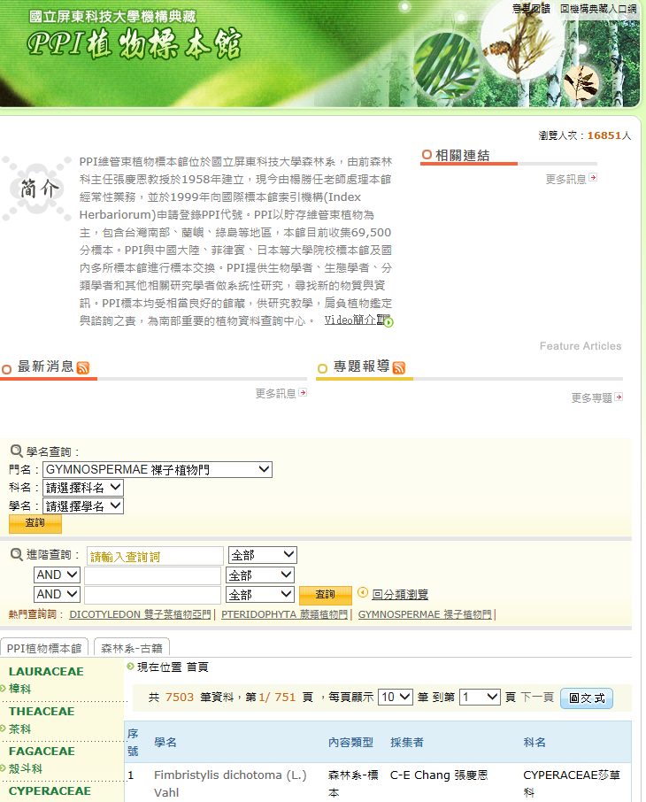
圖1 PPI植物標本館機構典藏瀏覽端網頁

- 影像資料庫建構流程
- 蠟葉標本數位影像製作
- 腊葉標本掃描: 以富士通影像掃描器ScanSnap SV600製作2200x3200 以上200 dpi的jpg檔。
- 影像編修: 以修圖軟體裁切、修圖、縮圖…等。
- 修改相片檔名: 每份蠟葉標本數位影像以館號章的編號命名。

- 腊葉標本欄位資料製作
- 將標本Label資訊輸入EXCEL的欄位格式(圖2)，欄位資訊共35項詳見表1。

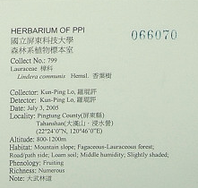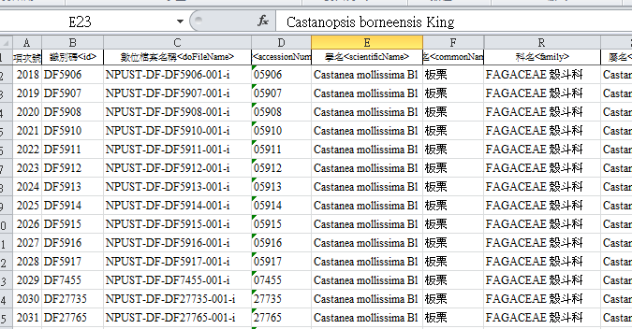
圖2 Label資訊轉為EXCEL的欄位格式

表1 欄位資訊共35項
1 | 項次號 | 19 | 屬名<genus>
2 | 識別碼<id> | 20 | 出版者<publisher>
3 | 數位檔案名稱<doFileName> | 21 | 採集日期<collectionDate>
4 | 館號<accessionNumber> | 22 | 拍攝日期<shootDate>
5 | 學名<scientificName> | 23 | 來源<source>
6 | 中名<commonName> | 24 | 關連<relation>
7 | 簡述<description> | 25 | 語文<language>
8 | 專案類型<scopeType> | 26 | 經緯度<ongitudeAndLatitude>
9 | 內容類型<dataType> | 27 | 海拔高度<elevation>
10 | 藏品類型<collectionType> | 28 | 地形<topography>
11 | 典藏單位國家<ownerCountry> | 29 | 植被<vegetation>
12 | 典藏單位<ownerName> | 30 | 微棲地<microhabitat>
13 | 數量<richness> | 31 | 基質<medium>
14 | 採集者<creator> | 32 | 潮溼度<humidity>
15 | 鑑定者<detector> | 33 | 光度<luminosity>
16 | 攝影者<photographer> | 34 | 物候<phenology>
17 | 門名<phylum> | 35 | 採集地點<location>
18 | 科名<family>

- 影像資料庫建構流程與現況
影像資料庫建構分為二個部分，包括將數位影像用FTP上傳至電算中心伺服器硬碟，欄位資訊上傳至XDCM後台數位管理系統，對應資訊後在機構典藏瀏覽端呈現，檢視原有屏東科技大學機構典藏平台，可能因長年缺乏維護，無論後台或瀏覽端許多功能已經失效(圖3)。在機構典藏平台修復前，成果的呈現上，目前暫將標本影像分類上傳至google雲端相簿，並在PPI標本館Facebook粉絲專頁建立至頂網誌，網誌內文以植物名錄的方式呈列，各物種建立google相簿超連結，隨時更新標本彙整和上傳影像進度(圖4)。

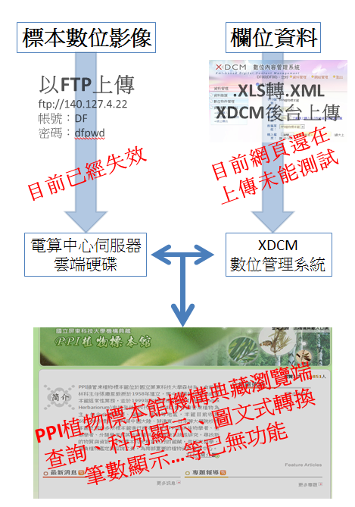
圖3 屏東科技大學機構典藏PPI植物標本館資料庫現況
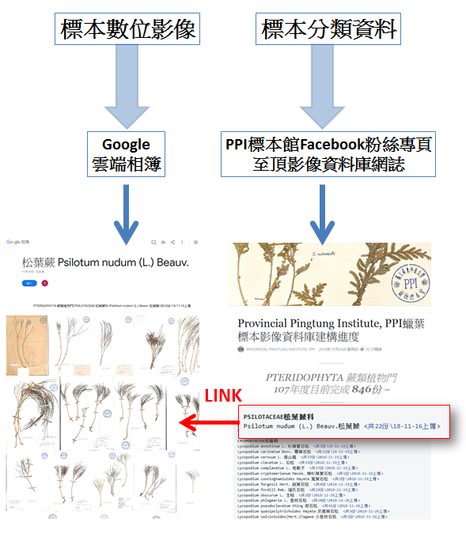
圖4 108年度PPI植物標本館資料庫建構流程

- 資料庫建構成果
目前完成蕨類植物11科67種共844種蠟葉標本影像掃描和屬性資料建構，呈現於PPI標本館Facebook粉絲專頁之至頂網誌(網址: https://www.facebook.com/notes/provincial-pingtung-institute-ppi/provincial-pingtung-institute-ppi蠟葉標本影像資料庫建構進度/2335442723196531/)，已完成影像資料建檔之物種、份數及上傳雲端相簿資訊，詳見表2。

表2 107年度PPI標本館蠟葉標本影像資料庫建構成果
學名 | 中文名 | 標本份數 | 完成日期 | 相簿超連結
PSILOTACEAE 松葉蕨科
Psilotum nudum (L.) Beauv. | 松葉蕨 | 22 | 2018/11/16 | https://photos.app.goo.gl/UHP17Zg79cADtwMT8
LYCOPODIACEAE 石松科
Lycopodium annotinum L. | 杉葉蔓石松 | 3 | 2018/11/19 | https://photos.app.goo.gl/CRDRHiZatk1YWpXe6
Lycopodium carinatum Desv. | 覆葉石松 | 21 | 2018/11/19 | https://photos.app.goo.gl/ug3ib5c6GhvvShvm9
Lycopodium cernuum L. | 過山龍 | 37 | 2018/11/19 | https://photos.app.goo.gl/QBPGMBWwneZub2688
Lycopodium clavatum L. | 石松 | 15 | 2018/11/19 | https://photos.app.goo.gl/RXfFtEXz3aP7GuQMA
Lycopodium complanatum L. | 地刷子 | 37 | 2018/11/19 | https://photos.app.goo.gl/cwrKstcv1uoPN1bA7
Lycopodium cryptomerianum Maxim. | 柳杉葉蔓石松 | 1 | 2018/11/19 | https://photos.app.goo.gl/QBwijBPv5qkUKPkE6
Lycopodium cunninghamioides Hayata | 寬葉石松 | 2 | 2018/11/19 | https://photos.app.goo.gl/8ZuCMeuPoaM2vMsJ7
Lycopodium fargesii Hert. | 銳葉石松 | 4 | 2018/11/26 | https://photos.app.goo.gl/juVY5MVDdrfEJqQz5
Lycopodium fordill Bak. | 福氏石松 | 29 | 2018/11/26 | https://photos.app.goo.gl/6XsWtdUmoCUjhkBB9
Lycopodium obscurum L. | 玉柏 | 3 | 2018/11/26 | https://photos.app.goo.gl/d38bVcg7dbfiJEHv7
Lycopodium phlegmaria L. | 垂枝石松 | 9 | 2018/11/26 | https://photos.app.goo.gl/EmCh17CHrtxSB4xZ8
Lycopodium pseudoclavatum Ching | 假石松 | 41 | 2018/11/26 | https://photos.app.goo.gl/tNpqgGHjyuvLdeBD9
Lycopodium quasipolytrichoides Hayata | 反捲葉石松 | 5 | 2018/11/26 | https://photos.app.goo.gl/5RGfNeWqu41o6Euo6
Lycopodium salvinioides (Hert.) Tagawa | 小垂枝石松 | 4 | 2018/11/26 | https://photos.app.goo.gl/hL9bHufejhnk93vq8
Lycopodium serratum Thunb. | 千層塔 | 29 | 2018/11/26 | https://photos.app.goo.gl/avLJMKzkC8TRczcx8
Lycopodium somae Hayata | 相馬氏石松 | 2 | 2018/11/28 | https://photos.app.goo.gl/ySPbyujTRHUqQVpD8
Lycopodium squarrosum Forst. | 杉葉石松 | 6 | 2018/11/28 | https://photos.app.goo.gl/AcVYCnqvrYTn6asD8
Lycopodium taiwanianum Kuo | 台灣石松(綠葉蔓石松) | 4 | 2018/11/26 | https://photos.app.goo.gl/vig2ZPfnz4Ay2sKSA
Lycopodium veitchii Christ | 玉山石松 | 1 | 2018/11/28 | https://photos.app.goo.gl/DDVzjpm4QXPNS5pWA
Lycopodium yueshanense Kuo | 玉山地刷 | 4 | 2018/11/28 | https://photos.app.goo.gl/HjfE4UGoMEsS8pFi8
SELAGINELLACEAE 卷柏科
Selaginella boninensis Bak. | 小笠原卷柏 | 7 | 2018/11/28 | https://photos.app.goo.gl/Rh2x91vfQRKQFHYg6
Selaginella delicatula (Desv.) Alston | 全緣卷柏 | 55 | 2018/11/28 | https://photos.app.goo.gl/SsnUwvPwuXLXFmVg6
Selaginella doederleinii Hieron. | 生根卷柏 | 32 | 2018/11/28 | https://photos.app.goo.gl/K8Xnmht3vShhqJBD8
Selaginella heterostachys Bak. | 姬卷柏 | 1 | 2018/11/28 | https://photos.app.goo.gl/egWhZossonxRuTU5A
Selaginella involvens (Sw.) Spring | 密葉卷柏 | 29 | 2018/11/28 | https://photos.app.goo.gl/amDh7m2SDiop2cHL9
Selaginella labordei Hieron. ex Christ | 玉山卷柏 | 17 | 2018/11/28 | https://photos.app.goo.gl/X44e6cKGf6tyVCTS8
Selaginella leptophylla Bak. | 膜葉卷柏 | 2 | 2018/11/28 | https://photos.app.goo.gl/48hNZA9zCWw2ZpEg9
Selaginella moellendorffii Hieron. | 異葉卷柏 | 27 | 2018/11/28 | https://photos.app.goo.gl/UnBBphiVsDANymAB6
Selaginella morrisonensis Hayata | 玉山卷柏 | 17 | 2018/12/1 | https://photos.app.goo.gl/X44e6cKGf6tyVCTS8
Selaginella nipponica Fr. & Sav. | 日本卷柏 | 1 | 2018/12/1 | https://photos.app.goo.gl/ogvBuvAivgGoJ5uGA
Selaginella remotifolia Spring | 疏葉卷柏 | 6 | 2018/12/1 | https://photos.app.goo.gl/DGqa4PsJuAUS88HD6
Selaginella repanda (Desv. ex Poir) Spring | 高雄卷柏 | 13 | 2018/12/1 | https://photos.app.goo.gl/yT37qzGKxCuMmvKR8
Selaginella stauntoniana Spring | 擬密葉卷柏 | 6 | 2018/12/1 | https://photos.app.goo.gl/R5dJ46YUSs9EKkmi8
Selaginella tamariscina (Beauv.) Spring | 萬年松 | 7 | 2018/12/1 | https://photos.app.goo.gl/ZRgKWmSR2t3qe7dKA
ISOETACEAE 水韭科 |  | 1 | 2018/12/1 | https://photos.app.goo.gl/A83yuRwja544d9Vn9
Isoetes taiwanensis DeVol | 台灣水韭
EQUISETACEAE 木賊科
Equisetum ramosissimum Desf. | 木賊 | 22 | 2018/12/2 | https://photos.app.goo.gl/6tr3Z4AqG1oZLMGz8
Equisetum ramosissimum Desf. subsp. debile (Roxb.) Hauke | 台灣木賊 | 12 | 2018/12/2 | https://photos.app.goo.gl/9vgWp1SUcnh1orZh7
OPHIOGLOSSACEAE 瓶爾小草科
Botrychium daucifolium (Wall.) Hook. & Grev. | 薄葉大陰地蕨 | 14 | 2018/12/2 | https://photos.app.goo.gl/oMSoGoFqMc4QhK2X7
Helminthostachys zeylanica (L.) Hook. | 錫蘭七指蕨 | 8 | 2018/12/2 | https://photos.app.goo.gl/iowCARQQRyvrCPy59
Ophioderma pendula (L.) Presl | 帶狀瓶爾小草 | 7 | 2018/12/2 | https://photos.app.goo.gl/e3387rYreXKS6JLQ8
Ophioglossum petiolatum Hook. | 銳頭瓶爾小草 | 4 | 2018/12/2 | https://photos.app.goo.gl/cDz9QLA5uigESagq7
Ophioglossum vulgatum L. | 瓶爾小草
MARATTIACEAE 觀音座蓮科
Angiopteris itoi (Shieh) J.M. Gamus | 伊藤氏原始觀音座蓮 | 2 | 2018/12/10 | https://photos.app.goo.gl/mazfgK4CQ1r3raQ46
Angiopteris lygodiifolia Rosenst. | 觀音座蓮 | 38 | 2018/12/10 | https://photos.app.goo.gl/kQ6442eZt9eyCFft6
Angiopteris palmiformis (Cav.) C. Chr. | 蘭嶼觀音座蓮 | 8 | 2018/12/10 | https://photos.app.goo.gl/7mVBrahzDszRyEmr8
Angiopteris somae (Hayata) Makino & Nemoto | 台灣原始觀音座蓮 | 2 | 2018/12/10 | https://photos.app.goo.gl/5F5Dz1wTuncxvZ998
Angiopteris sp. |  | 1 | 2018/12/10 | https://photos.app.goo.gl/5F5Dz1wTuncxvZ998
OSMUNDACEAE 紫萁科
Osmunda banksiaefolia (Pr.) Kuhn | 粗齒革葉紫萁 | 11 | 2018/12/10 | https://photos.app.goo.gl/8t26P6mvPrkBfMTn6
Osmunda claytoniana L. | 絨假紫萁 | 1 | 2018/12/10 | https://photos.app.goo.gl/ux9A9oLJ26FQnSFw6
Osmunda japonica Thunb. | 紫萁 | 3 | 2018/12/10 | https://photos.app.goo.gl/pRrBdSNDGGUaatZT6
SCHIZAEACEAE 海金沙科
Lygodium japonicum (Thunb.) Sw. | 海金沙 | 61 | 2018/12/10 | https://photos.app.goo.gl/DuYpXP9SLybcHnEZ9
Lygodium microphyllum (Cav.) R. Brown | 小葉海金沙 | 12 | 2018/12/10 | https://photos.app.goo.gl/cxqb176vi4DH7qLy5
Schizaea dichotoma (L.) Sm. | 分枝莎草蕨 | 2 | 2018/12/10 | https://photos.app.goo.gl/zP3GwUB9iHgJCo6w8
Schizaea digitata (L.) Sw. | 莎草蕨 | 4 | 2018/12/10 | https://photos.app.goo.gl/6jwnwfAN6h5W2TKF7
GLEICHENIACEAE 裏白科
Dicranopteris linearis (Burm. f.) Underw. | 芒萁 | 31 | 2018/12/10 | https://photos.app.goo.gl/XzTCvmYAA6SPWWQHA
Dicranopteris linearis (Burm. f.) Underw. var. montana Holtt. | 大羽芒萁 | 1 | 2018/12/10 | https://photos.app.goo.gl/mhdbkJDgXeoCjBxy8
Dicranopteris linearis (Burm. f.) Underw. var. tetraphylla (Rosenst.) Nakai | 蔓芒萁 | 11 | 2018/12/10 | https://photos.app.goo.gl/RePVTap1Zs336c1S7
Dicranopteris taiwanensis Ching et Chiu | 臺灣芒萁 | 2 | 2018/12/10 | https://photos.app.goo.gl/ApZnWEcAKHjYpRXL9
Diplopterygium blotianum (C. Chr.) Nakai | 逆羽裏白 | 2 | 2018/12/10 | https://photos.app.goo.gl/6gsDH9FTnTjRAuPp7
Diplopterygium chinensis (Rosenst.) DeVol | 中華裏白 | 12 | 2018/12/10 | https://photos.app.goo.gl/ZXC1xmQV2xnCSNC27
Diplopterygium glaucum (Houtt.) Nakai | 裏白 | 25 | 2018/12/10 | https://photos.app.goo.gl/PXN1Ung3RJFeZKfg8
Diplopterygium laevissimum (Christ) Nakai | 鱗芽裏白 | 1 | 2018/12/10 | https://photos.app.goo.gl/T7Gm1keKZGKTDSqC6
HYMENOPHYLLACEAE 膜蕨科
Abrodictyum cumingii Presl. | 長片蕨 | 1 | 2018/12/10 | https://photos.app.goo.gl/PYEkqsCn1WLaU8oD9
Callistopteris apiifolia (Presl.) Copel. | 毛桿蕨 | 19 | 2018/12/10 | https://photos.app.goo.gl/joogpfdzm8Swpq7d8
Cephalomanes laciniatum (Roxb.) DeVol | 菲律賓厚葉蕨 | 13 | 2018/12/10 | https://photos.app.goo.gl/zDRxaBukQGVQnKFt8
Crepidomanes bilabiatum (Nees & Bl.) Copel. | 圓唇假脈蕨 | 3 | 2018/12/10 | https://photos.app.goo.gl/oterGw4PwSEtdccL7
Crepidomanes kurzii (Bedd.) Tagawa & K. Iwats. | 柯氏假脈蕨 | 2 | 2018/12/10 | https://photos.app.goo.gl/qjpUcrLRVr3Beqq96
Crepidomanes latealatum (v. d. Bosch) Copel. | 翅柄假脈蕨 | 9 | 2018/12/10 | https://photos.app.goo.gl/FYoT4A8ixnA4eUiLA

附件二

吳幸如老師專簽折抵基本授課時數原因如下：

一、107-1 系上大三及大四同時校外實習，全系開課年級驟減，能開課的課程受限。因申請人為新進人員，107年8月甫報到，擬定新開課程亦無法於上學期開課前完成選課程序，致使上學期授課時數過少，而應授課時數必須集中於下學期，高達20小時(附件1 預計開課及授課時數表)。
二、同時間執行政府或民間委託數項研究計畫，並指導研究生，因此希望能依規定申請折抵授課時數至4小時。
三、按校方規定，目前可申請折抵授課時數之事項如下：
- 擔任研究計畫主持人，2學期，可折抵2小時。計畫名稱：「屏東縣來義鄉排灣族傳統領域之中大型鳥獸族群監測及狩獵管理計畫2(1/2)」委託機關：行政院農業委員會林務局屏東林區管理處，執行單位為屏科大，計畫執行期間：107年9月22日~108年8月20日(附件2 計畫處理表1)
- 擔任2研究計畫共同主持人，可抵扣1.5小時。其一之計畫名稱：「高雄市合發產業園區陸域生態監測與棲地規劃」，委託單位：合美工程有限公司，執行單位為屏科大，計畫執行期間為：105年1月1日至108年12月31日，計兩學期，0.5 x 2=1，可折抵1小時(附件3 計畫處理表2)；其二之計畫名稱：「雙流國家森林遊樂區陸域脊椎動物資源及周邊地區人文資料調查 (2/3)，委託機關：行政院農業委員會林務局屏東林區管理處，執行單位為屏科大，計畫執行期間：107年11月27日~109年12月31日，日前已完成招標正簽約中。可抵扣1學期0.5小時。
- 指導研究生1名，可折抵1小時。目前擔任野生動物保育研究所吳姵榛同學之指導教授。

附件1 107-2 預計開設課程與授課時數 /吳幸如
No. | 課程名稱 | 學  分  數 | 授課  時數 | 開課系級/授課星期 | 備註
1 | 傳統生態知識 | 2 | 2 | 森林二
2 | 傳統生態知識實習 | 1 | 2 | 森林二
3 | 棲地營造 | 2 | 2 | 森林四 | 與孫元勳老師合授
4 | 棲地營造實習 | 1 | 2 | 森林四
5 | 環境教育與解說 | 2 | 2 | 森林三
6 | 環境教育與解說實習 | 1 | 2 | 森林三
7 | 森林野生動物 | 2 | 2 | 森林一
8 | 環境教育教材教法 | 3 | 3 | 野保碩二/星期五5-7
 | 總計授課時數 |  | 16 (或17) | 孫老師合授2課程，共1小時授課時數(0.5 x2=1)
註：1. 校務基金聘用人員全年應授課時數：(9+4) x2=26
2. 目前全年預計授課時數：22 (或23)
107上學期 6學分(原野體驗與技能2 環境倫理2 環境教育2)
107下學期 16 (或 17)
- 尚缺授課時數：4 (或 3 小時)

附件2 計畫處理表
